**Моніторинг якості знань та освітніх втрат в учнів**

**Комунального закладу «Науковий ліцей імені Анатолія Лигуна»**

**Кам’янської міської ради**

**за підсумками І семестру 2023 – 2024 навчального року з хімії**

Відповідно до наказу Міністерства освіти та науки України від 16.01.2020 №54 «Про затвердження Порядку проведення моніторингу якості освіти», зареєстрованого в Міністерстві юстиції України 10 лютого 2020 за №154/34437, Положення про порядок проведення внутрішнього моніторингу якості освіти, річного плану роботи закладу та з метою моніторингу результатів навчання учнів, із 27 по 30 грудня проведено моніторинг якості викладання навчальних предметів за І семестр 2023/2024 навчального року. Моніторингом були охоплені навчальні предметів, що викладаються у 8-11 класах.

**Моніторинг** **визначення навчальної успішності учнів за підсумками І семестру 2023-2024 навчального року**

* **з хімії**

|  |  |  |  |  |  |  |  |  |  |  |  |
| --- | --- | --- | --- | --- | --- | --- | --- | --- | --- | --- | --- |
| **Клас** | **Кількість учнів** | **Початковий рівень** | | **Середній рівень** | | **Достатній рівень** | | **Високий рівень** | | **Якість знань** | |
| **Кількість учнів** | **%** | **Кількість учнів** | **%** | **Кількість учнів** | **%** | **Кількість учнів** | **%** | **Кількість учнів** | **%** |
| **Всього** |
| **8-А** | 32 | 0 | 0 | 11 | 34 | 19 | 60 | 2 | 6 | 21 | 66 |
| **8-Б** | 28 | 0 | 0 | 9 | 32 | 17 | 61 | 2 | 7 | 19 | 68 |
| **8-В** | 28 | 0 | 0 | 10 | 36 | 17 | 61 | 1 | 3 | 18 | 64 |
| **8-Г** | 28 | 0 | 0 | 13 | 46 | 12 | 43 | 3 | 11 | 15 | 54 |
| **9-А** | 30 | 0 | 0 | 19 | 64 | 8 | 36 | 3 | 10 | 11 | 36 |
| **9-Б** | 31 | 0 | 0 | 9 | 29 | 19 | 61 | 3 | 10 | 22 | 71 |
| **9-В** | 31 | 0 | 0 | 14 | 45 | 16 | 52 | 1 | 3 | 17 | 55 |
| **10-А** | 31 | 0 | 0 | 10 | 32 | 17 | 55 | 4 | 13 | 21 | 68 |
| **10-Б** | 31 | 0 | 0 | 4 | 13 | 22 | 71 | 5 | 16 | 27 | 87 |
| **10-В** | 31 | 0 | 0 | 9 | 29 | 19 | 61 | 3 | 10 | 22 | 71 |
| **10-Г** | 30 | 0 | 0 | 19 | 64 | 9 | 30 | 2 | 6 | 11 | 36 |
| **8-10 кл.** | 331 | 0 | 0 | 127 | 38 | 175 | 53 | 29 | 9 | 204 | 69 |

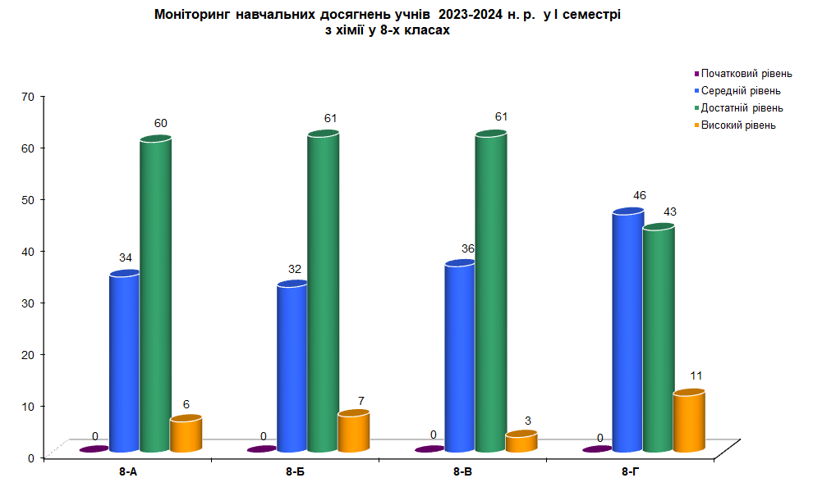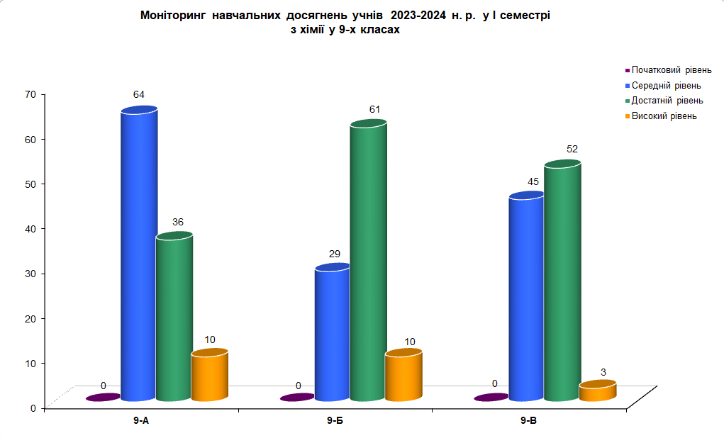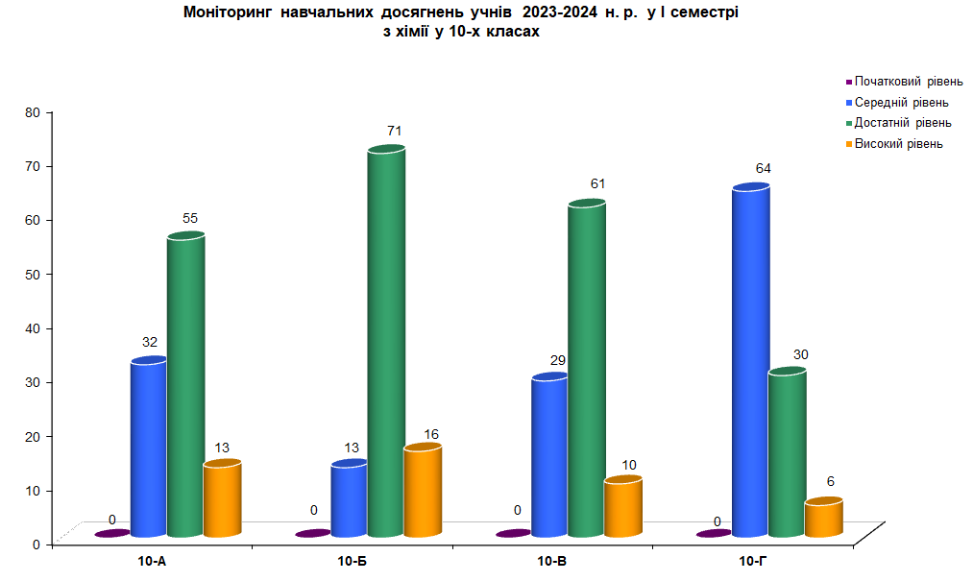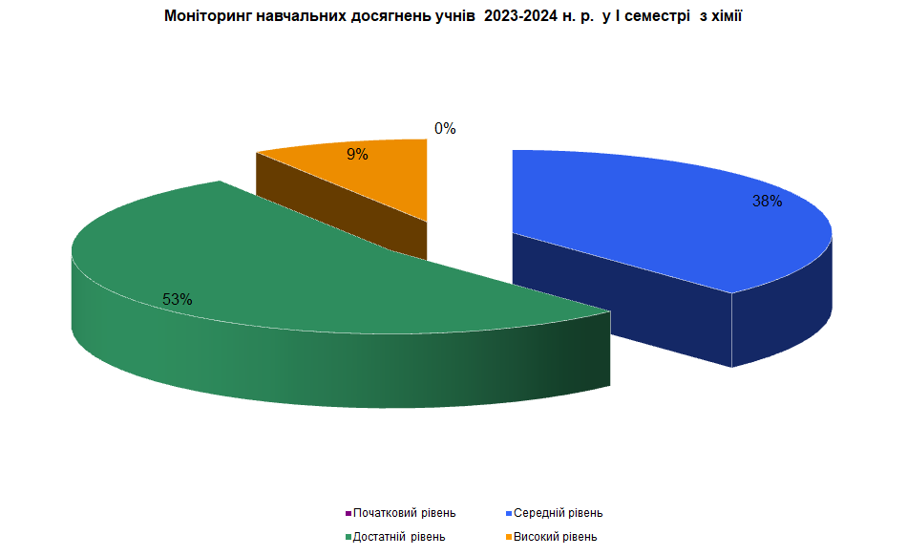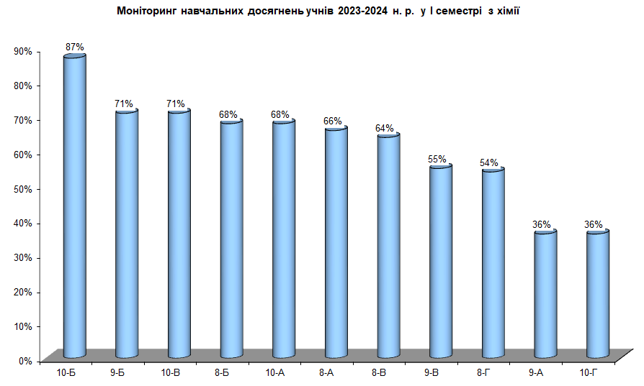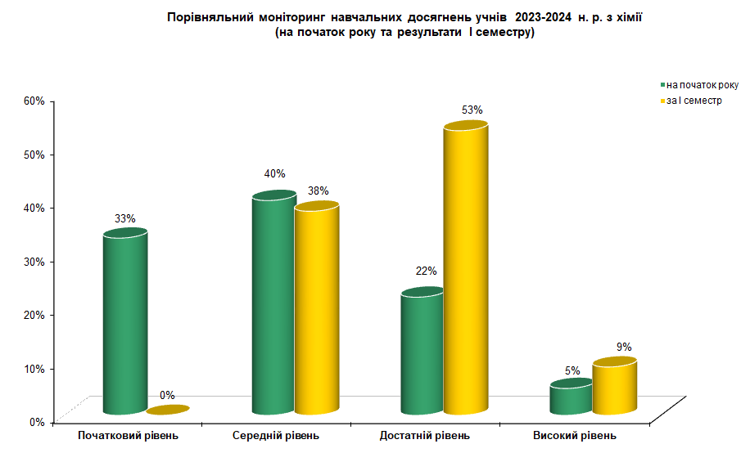

У порівняні з результатами 2022-2023 та І семестру 2023-2024 навчальних років якісний показник:

* високого рівня **підвищився** із 5% до 9% (Різниця 4%)
* достатнього рівня **підвищився** із 22% до 53% (Різниця 31%)
* середнього рівня **знизився** із 40% до 38% (Різниця 2%)
* низького рівня **знизився** із 33% до 0% (Різниця 33%)

Середній показник якості знань за результатами 2022-2023 н.р. **був 27%,** а за результатами І семестру 2023-2024 н.р. **становить 69%.**

Відповідно до звітів класних керівників за результатами навчальних досягнень ліцеїстів та на основі моніторингу навчальних досягнень учнів у І семестрі 2023-2024 н.р. маємо рейтинг рівня навчальних досягнень учнів по класах, який вказує, що найкращі показники за І семестр та навчальний рік мають учні 10-Б класу 87%, 9-Б класу 71%, 10-В класу 71%,

Найнижчі показники у 10-Г класу 36%, 9-А класу 36%, 8-Г класу 54%.

**Рекомендації щодо покращення рівня якості знань учнів:**

1. Здійснити адаптивне коригування календарно-тематичних планів з урахуванням потреби в подоланні освітніх втрат і освітніх розривів.
2. Проводити індивідуальні та групові консультації, факультативи (за окремим графіком).
3. За потреби перерозподілити навчальний час між темами.
4. У роботі з обдарованими дітьми використовувати завдання різних рівнів складності.
5. Провести моніторингові дослідження навчальної успішності учнів за підсумками 2023-2024 навчального року.